**Documentación del Proyecto - Mi_Proyecto_2025_CIS**

**Nombre del Proyecto**

Mi_Proyecto_2025_CIS: Sistema de Gestión para Control de Programas de Cáncer

**Descripción General**

Este proyecto es un sistema de escritorio desarrollado en Java con Swing, orientado a la gestión de pacientes, obstetras, programas de tamizaje y metas de detección de cáncer en centros de salud. El sistema permite registrar y administrar datos de forma estructurada y generar reportes en formatos PDF y Excel.

**Objetivos**

* Facilitar el registro y seguimiento de pruebas de tamizaje.
* Asignar y controlar metas por programa y obstetra.
* Generar reportes anuales/mensuales.
* Ofrecer una interfaz de administración segura y centralizada.

**Tecnologías Utilizadas**

1. Lenguaje: Java 21
2. GUI: Java Swing
3. Base de datos: MySQL (via JDBC)
4. Gestión de dependencias: Maven
5. Librerías externas:
   1. iText (PDF)
   2. Apache POI (Excel)
   3. JDatePicker (fechas)
   4. Jbcrypt (encriptación de contraseñas)
   5. Flatlaf (Interfaces gráficas)
   6. log4j (Generación de logs)

**Instalación**

1. Clonar el repositorio o descomprimir el ZIP.

2. Crear una base de datos MySQL y configurar `db.properties`.

3. Ejecutar `Main.java` desde tu IDE (recomendado: IntelliJ IDEA o VSCode).

4. Asegurar que el archivo `pom.xml` esté correctamente configurado.

**Estructura del Código**

src/main/java/org/example/

├── Main.java → Inicio del sistema

├── DAO/ → Acceso a datos (por entidad)

├── Entidades/ → Clases modelo (Obstetra, Paciente, Programa...)

├── GUI/ → Interfaces gráficas (pantallas principales)

└── Utilidades/ → Conexiones y validaciones

**Casos de Uso Principales**

* 1. Login
  2. CRUD completo de:
     1. Usuarios
     2. Pacientes
     3. Obstetras
     4. Programas
     5. Metas (por obstetra y programa)
  3. Registro de pruebas y resultados
  4. Reportes filtrados por año o mes

**Capturas de Pantalla**

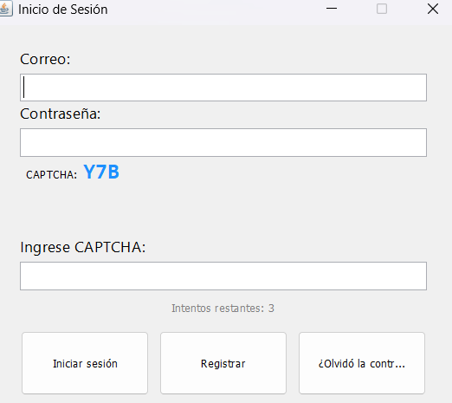

Login: Cuentas

Usuario Admin  
correo:admin@gmail.com.  
Contraseña:admin123  
  
Usuario Obstetra  
correo:raquel@gmail.com.  
Contraseña:123456

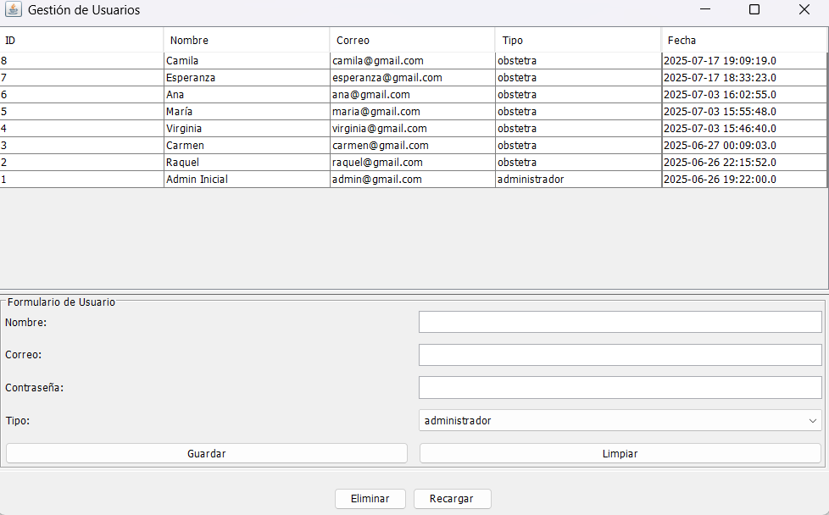

Panel de gestión de usuario: Permite hacer crud a la tabla Usuario

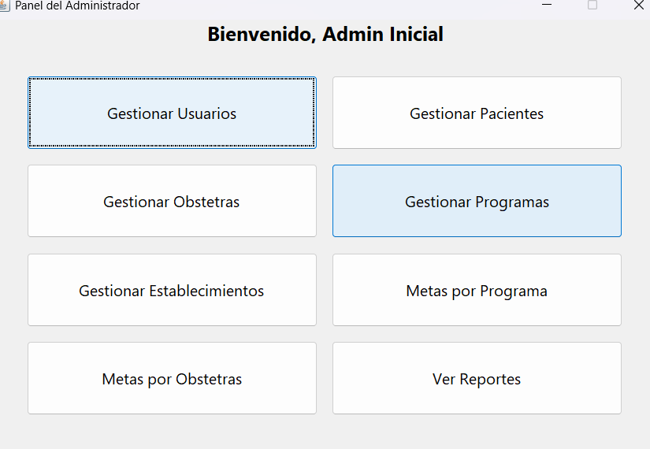

Panel de Administración: Permite visualizar todas las acciones posibles como administrador

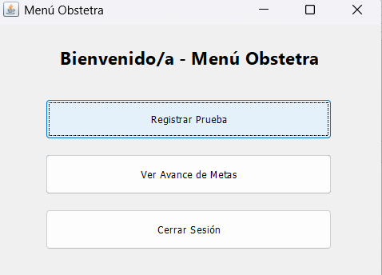

Menú obstetra: Permite visualizar todas las acciones posibles como obstetra

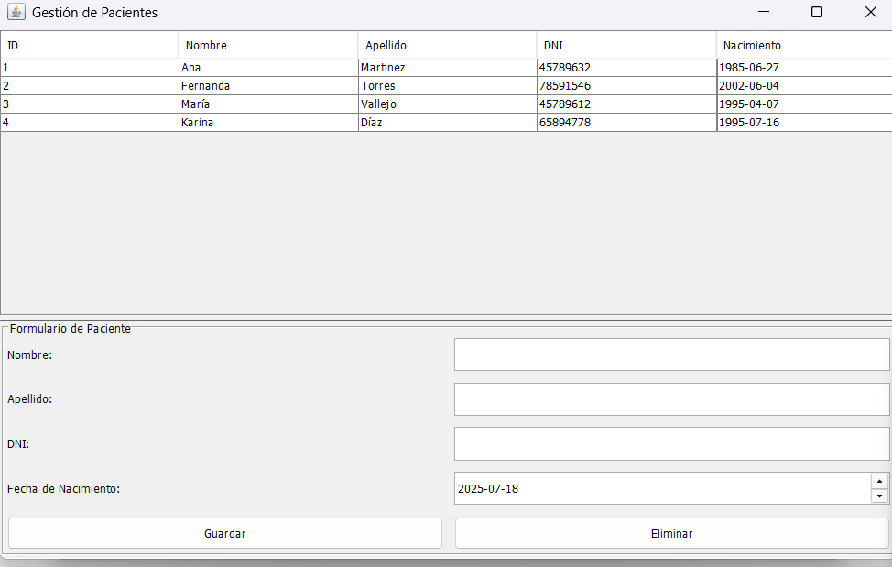

Panel de gestión de Paciente: Permite hacer crud a la tabla Paciente

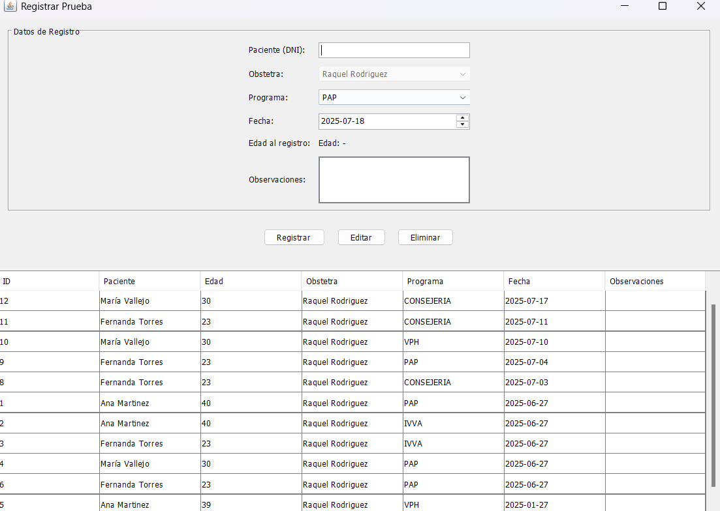

Registro de pruebas diarias: Permite buscar paciente por DNI, se autoselecciona la obstetra logueada, permite seleccionar programa, fecha (por defecto está la fecha del sistema), calcula la edad en base a la fecha de nacimiento del paciente y la fecha del registro de la prueba. Se puede agregar registro, editar o eliminar

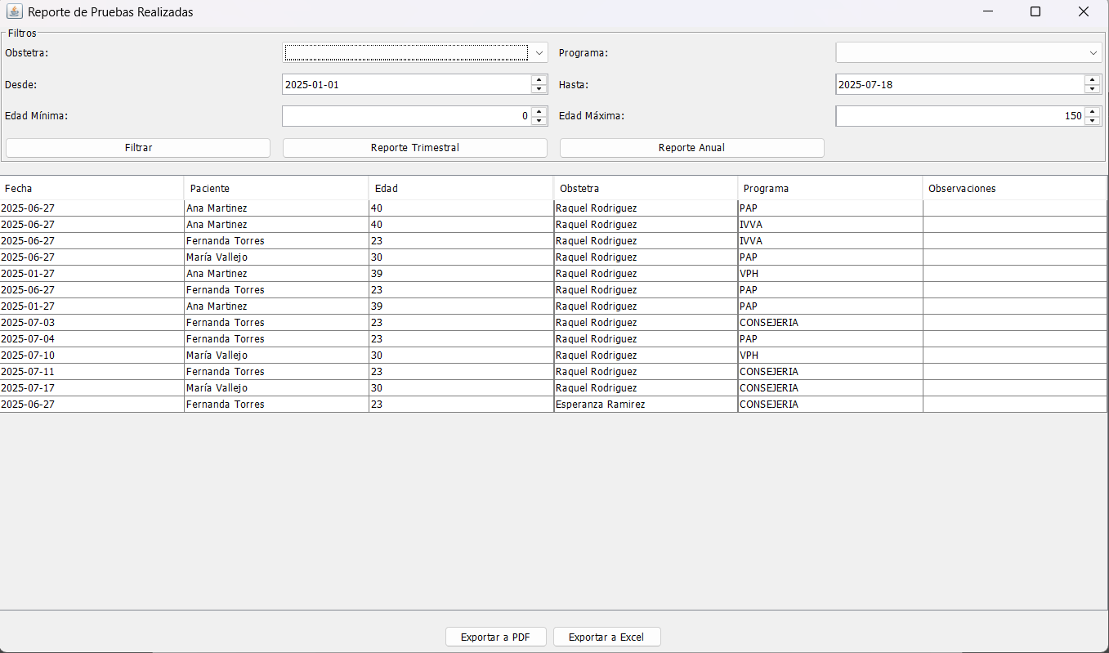

Reporte de pruebas: Permite filtrar las pruebas realizadas por obstetras, programa, rango de fechas y rango de edad, además permite importar a pdf y excel

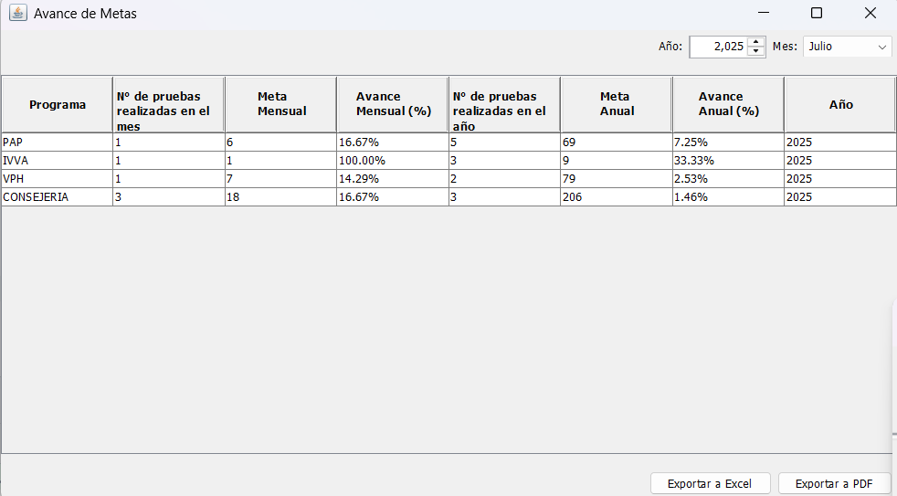

AvanceMetas: Permite visualizar el avance de la obstetra con respecto a sus metas

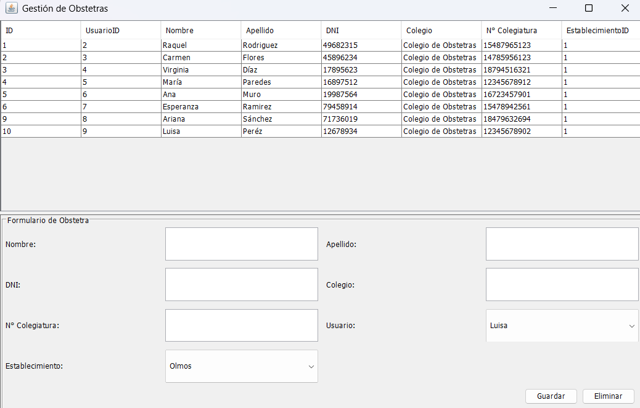

Panel de Gestión de obstetras: Permite agregar o editar a través del botón de guardar, permite eliminar. Para crear una obstetra se tiene que crear antes un usuario, al crear una nueva obstetra se recalcula automáticamente las metas de las obstetras